Tietokantasovellus – Muistilista

Johdanto

Tämän harjoitustyön tarkoituksena on ohjelmoida toimiva tietokantasovellus. Sovellus käsittelee eri käyttäjien muisti- tai tehtävä/askarelistoja (TO DO-lists). Sovellus sisältää mahdollisuuden sisäänkirjautumiseen ja uuden käyttäjätunnuksen luomiseen; uusien askareiden lisäys ja poisto; askareiden tärkeysjärjestyksen muuttaminen ja askareiden luokittelu. Askareilla tulisi olla myös mahdollisuus kuulua moneen luokkaan.
Sovellus toteutetaan php-ohjelmointikielellä ja postgreSQL-kyselykielellä. Sovelluksen toteutusympäristönä on Helsingin yliopiston users-palvelin.

Käyttötapauskaavio

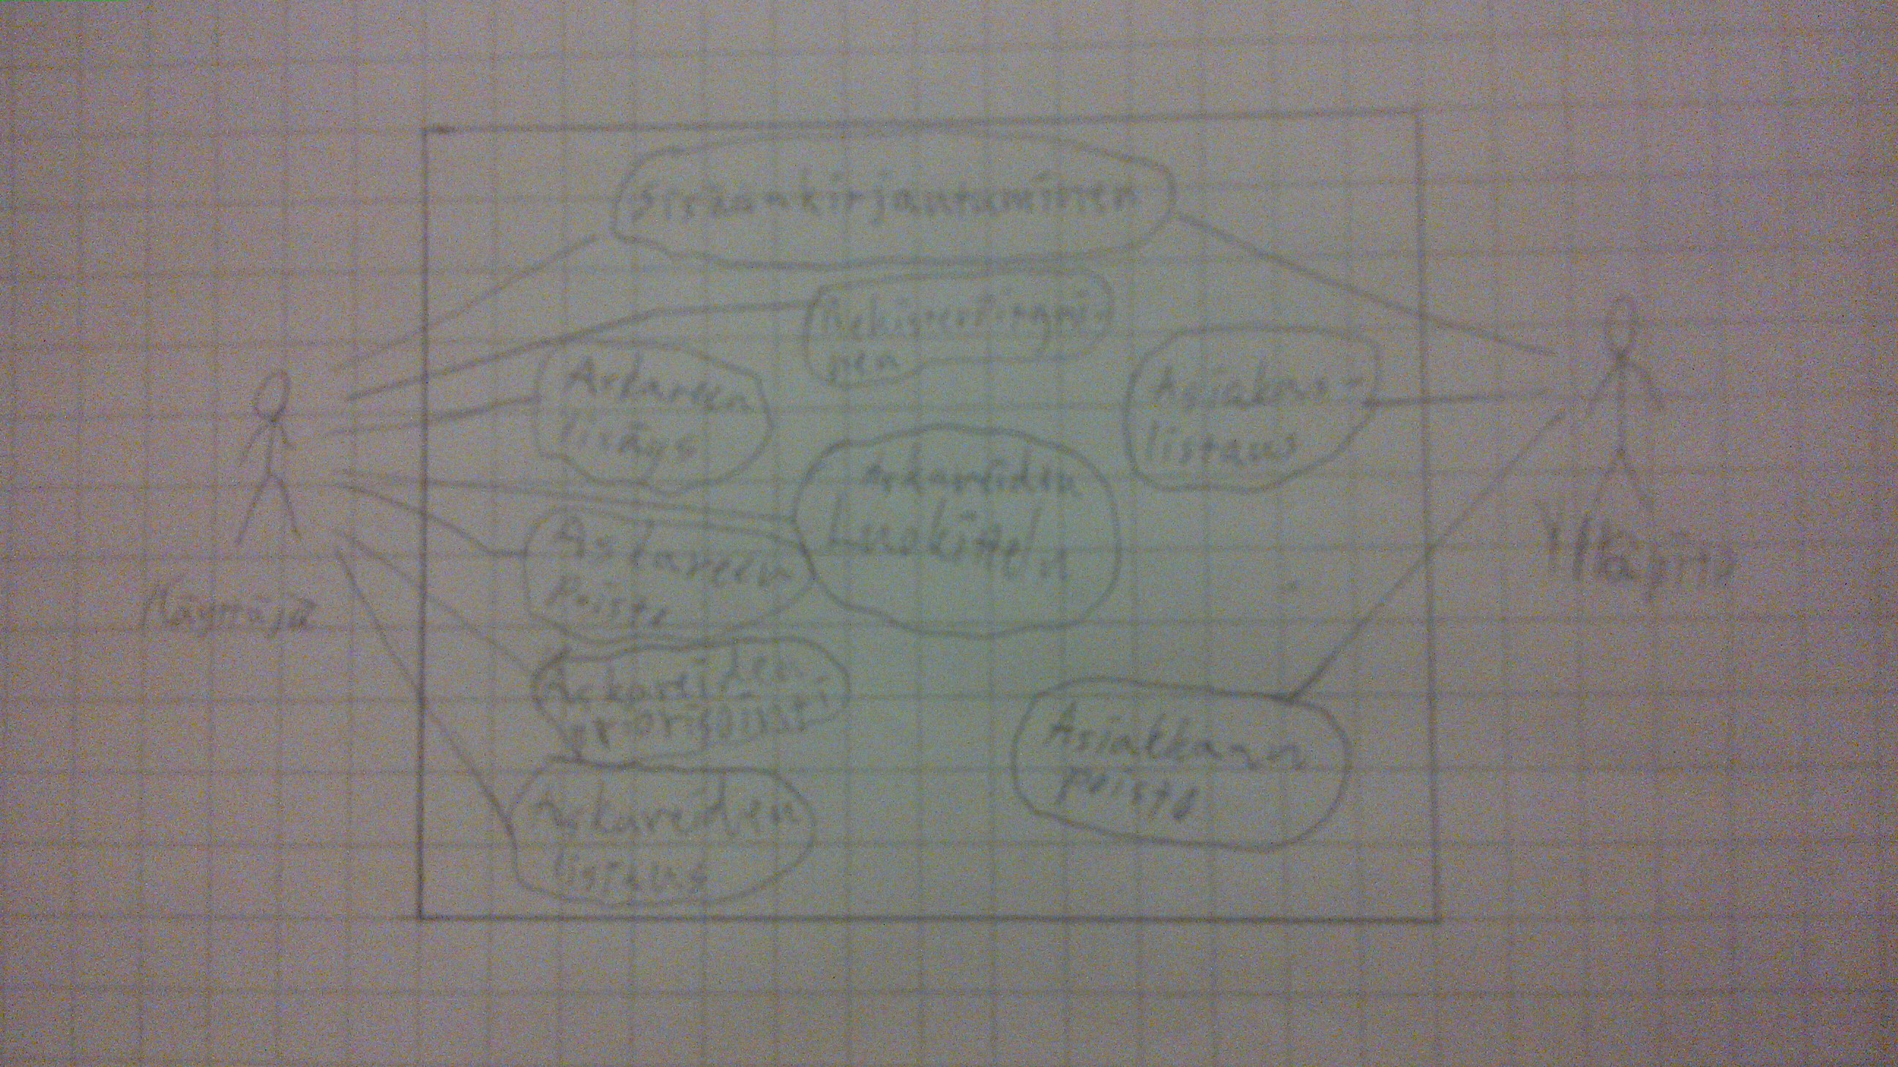

Käyttötapaukset

